**曼哈顿国际精英社区**

**万科翡翠公园创客+中医药大学专属团购**

**内中环·复旦品牌名校·45平-88平loft创客+·10月即将火爆开盘（备注：此次推出的是不限购不限贷的LOFT，有45平和88平，精装修，可自住可办公注册公司，首付5成，不要社保税单，门槛低回报率高，万科金牌物业贴心服务，共享社区商业健身公园配套）**

**中芯国际指定团购联系人：高振涛18616547773 微信：18616547773**

**联系地址：浦东新区张江中区（中科路百业路交叉口）**

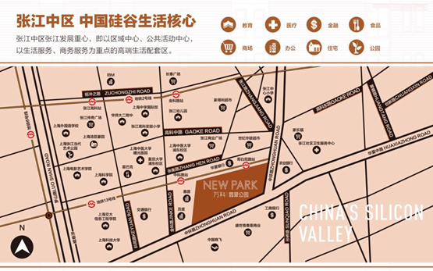

**Great Blueprint:源自纽约最伟大的公园设计理念：**

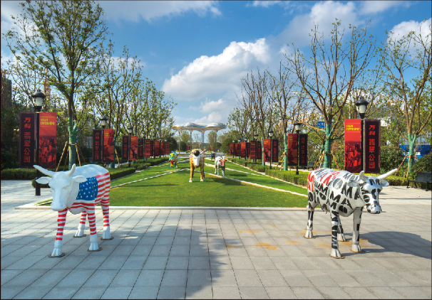**项目规划设计理念源自美国“炮台山公园”Bettery Park，由原班设计团队(Perking Eastman事务所，北美最大的建筑师事务所)亲自操刀设计，打造的是一个纯美式公园社区，超高绿化率基本接近60%，小区有三分之一土地用作公园，打造了多重公园体系，赋予翡翠公园最纯正的国际社区生活感。**

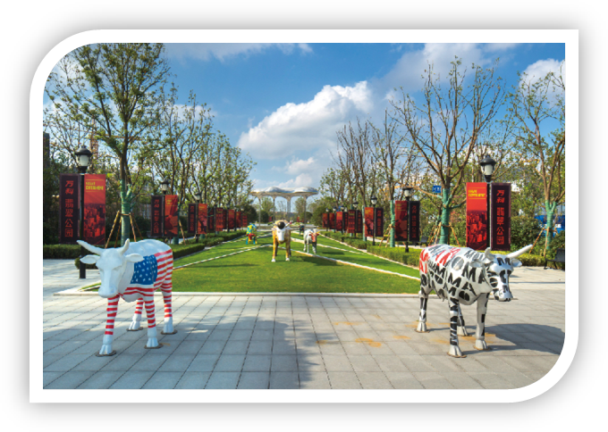**庆典公园：充满仪式感的开放空间，好像一条绿色地**

**毯，在每一个值得纪念的日子里，分享快乐。**

**街心公园：一个个开放着的主题公园（讲演、信仰、**

**音乐、成长公园）记录着一个个从陌生到熟悉的情感。**

**组团公园：邻里好友的私享公共空间，您专属的私**

**家花园，孩子们无忧嘻戏的天地。**

**体育公园：无际草坡、篮球场、足球场、小桥流水，**

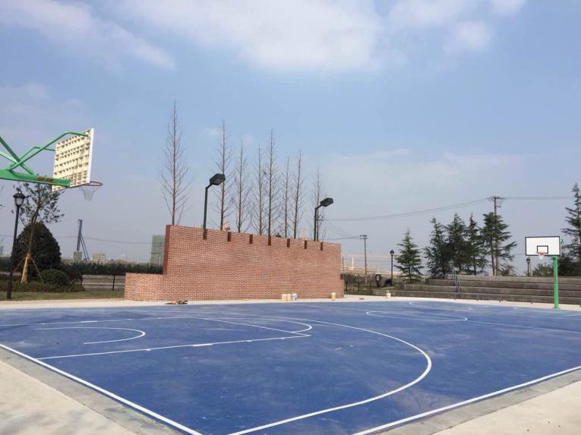**生活这样就好，现已全部投入使用，邀请您来玩耍。**

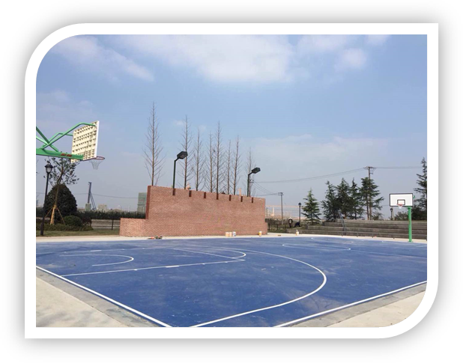

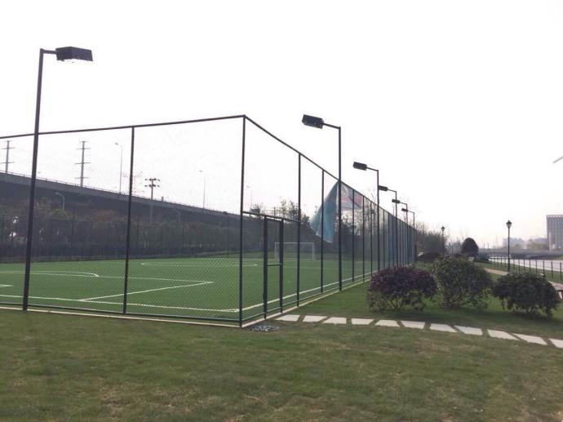

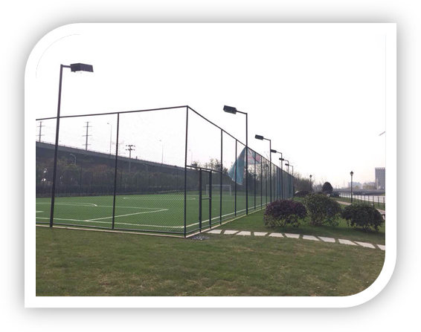

**The Heart Of Shanghai:**

**内中环张江板块——下一个浦东中心：**

**您选择这里的原因？？？？**

**张江是30万智慧头脑聚集地，中国硅谷！**

**陆家嘴、迪士尼乐园、自贸区、前滩、临港航运中心五大利好核心！**

**内中环三年来最大住宅用地，占地10万方！**

**张江自贸区+国际科创中心=双自联动！**

**立体交通（13号线+中环），600米和300米的地铁距离，快速接驳上海地标！**

**毗邻华夏路中环，快速对接上海市最好环线资源！**

**40年不限购不限贷，总价100多万，不管上海户口还是外地户口，单身贵族的你首选！**

**自住办公还有注册办公均可，业态非常丰富！**

**健身房游泳池瑜伽室篮球场足球场一应俱全，我们这里是体育社区！**

**-------------小编也是醉了！**

**Loft户型介绍**

**45平**

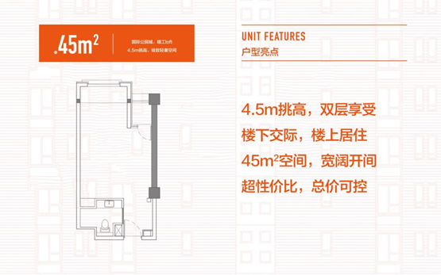

**中医药大学专属团购季：**

**中医药大学专属1%团购优惠（可与现场其他优惠叠加，呵呵！此优惠仅限开盘前）**

**指定团购联系人：高振涛18616547773**

**备注：**

**1、中医药员工要享受团购优惠，务必来看房之前电话预约做好报备。（HOT！！！）**

**2、中医药员工在认购之后，必须拿相关证明（在职证明）才可以享受相关折扣优惠！**

**温馨提示：**

**不到团购联系人处报备直接来到售楼处不提前和团购负责人报备预约的，可能导致不能享受团购优惠的员工，后果自行承担。**

温馨提醒：针对部分客户目前首付资金不是很齐但有意向购买本楼盘的客户，我们楼盘提供首付贷给您，一种是信用贷，金额是1-100万不等，只需要提供身份证，户口本结婚证等，收入证明和银行流水即可，一般是收入的24倍，一年期利率7个点。还有一种是抵押贷，这一种需要提供上海的房子做抵押，贷款金额是房屋评估价的7成，市值400万可以贷280万出来，一年期利率9.6个点。详细情况请电话联系！

备注：除此之外，10月份我们还加推了住宅180平的房源，四房三厅三卫，中央楼王位置，精装修，一梯一户，70年大产权，针对180的户型我们给予专属团购0.5%的团购优惠，有兴趣的可以提前致电预约！

